Opdracht: vragen maken voor AnatomyTOOL

Vragen maken
U moet, bijvoorbeeld als vervangende opdracht, vragen maken. Apart van dit bestand wordt aangegeven hoeveel vragen voor welke onderwerpen u moet maken.

Vraag soort en inhoud
- Maak vragen op het platform AnatomyTOOL.org (zie onderstaand).
- Handleiding vragen maken op AnatomyTOOL

- Taal
De vragen mogen in het Nederlands of het Engels zijn. Voor het platform zijn vragen in het Engels het meest nuttig (zie onderstaand: hergebruik). De gekozen taal heeft geen invloed op de beoordeling van de opdracht.
- Feedback
Liefst geeft u bij de opties feedback, waarom die optie goed of fout is.
- Afbeeldingen
U mag plaatjes gebruiken, dat hoeft niet. U mag echter alleen plaatjes gebruiken die zijn vrijgegeven voor hergebruik. U kunt deze in Google vinden via Tools > Usage Rights.
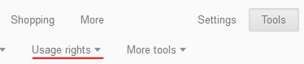

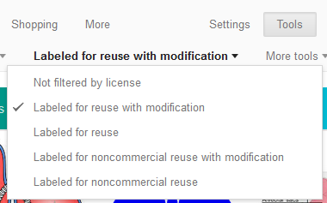
Alle vormen van ‘Labeled for reuse’ zijn goed. Als u het plaatje wilt aanpassen, moet u een vorm kiezen die ‘modification’ toestaat.
Meestal betreft het materialen met een zogeheten ‘Creative Commons’ licentie. Dat staat er bij de afbeelding bij. Daarvan moet u de bron en de licentie vermelden waar u het plaatje gebruikt.

AnatomyTOOL

De afdeling ontwikkelt samen met andere anatomieafdelingen in Nederland en Vlaanderen met een subsidie van het Min. van OCW het open anatomie-leerplatform 'AnatomyTOOL' http://anatomyTOOL.org waarop gereviewde open anatomie leer-en oefenmaterialen komen. Achtergrondinfo: http://anatomyTOOL.org/about (NB: Momenteel wordt het platform zelf ontwikkeld en is nog vrij weinig content aanwezig)

Op dit platform komen o.a. oefenvragen. Studenten overal kunnen dit dan gratis gebruiken om anatomie te oefenen. Zie http://anatomyTOOL.org/do/quiz-generator U kunt een onderwerp selecteren en daarover krijgt u dan een oefentoets. (NB: Momenteel bevat het voornamelijk nog alleen bruikbare vragen over de nieren en de longen)

Hergebruik en licentie van de gemaakte vragen
Als de door u voor deze opdracht gemaakte vragen, goed genoeg zijn willen we ze graag ook algemeen beschikbaar maken voor gebruik op AnatomyTOOL, o.a. voor de quiz generator.
- De vragen worden dan geanonimiseerd (dwz ze krijgen als bron: afd. Anatomie, LUMC)
- Ze worden zonodig nog wat bijgewerkt.
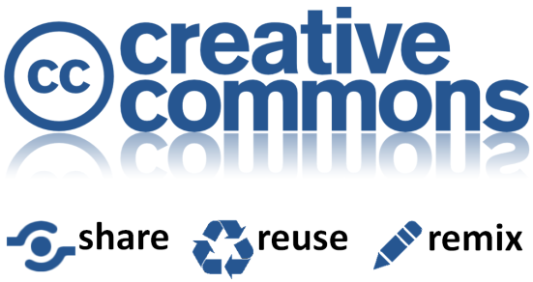
- Ze worden op het platform geplaatst onder een open, zogeheten Creative Commons licentie https://creativecommons.org/licenses/ wat betekent dat iedereen ze mag (her)gebruiken en bewerken mits men verwijst naar de bron (dat is dan afd. Anatomie LUMC).

Op het onderstaande formulier vragen wij u om toestemming voor dit hergebruik. Om dit mogelijk te maken moet u formeel-juridisch het copyright van de door u gemaakte vragen aan de afdeling Anatomie overdragen. Of u dit wel of niet goedkeurt heeft geen invloed op de beoordeling van uw opdracht.

Wat moet ik doen?

- Maak een (gratis) account aan op http://anatomyTOOL.org
- Stuur een mail naar o.p.gobee@lumc.nl met onderstaand formuliertje ingevuld.
- Wij geven je de rol 'student' op het platform. Anders kan je niks. We sturen je een mail dat dit gebeurd is. Dan kan je aan de gang.
- Maak de vragen op AnatomyTOOL. Handleiding vragen maken op AnatomyTOOL
- Als je klaar bent, stuur weer een mail naar o.p.gobee@lumc.nl om te melden dat je klaar bent. Dan kijken wij je opdracht binnen 2 weken na.

ad 2. Kopieer dit in je mail en vul in:
Usernaam op AnatomyTOOL: ..............................................................................................
Email adres gebruikt bij maken account: .............................................................................
Ik stem wel* / niet* in met plaatsing van de door mij gemaakte vragen op het online AnatomyTOOL plaform, onder de volgende voorwaarden:
Bij geschiktheid van de vragen kunnen deze algemeen op het platform worden gebruikt, waarbij geldt:
- De vragen worden geanonimiseerd (auteur wordt: afd. Anatomie, LUMC).
- U draagt het copyright over aan de afd. Anatomie, LUMC, en de vragen worden onder een open (Creative Commons) licentie op het platform aangeboden.
*doorhalen wat niet van toepassing is.
*Uw keuze heeft geen invloed op de beoordeling van uw opdracht

Succes!

